Лабораторная работа №7.

Тема: «Численное решение краевых задач для ОДУ.

Численное решение уравнения теплопроводности».

Задача 1.
Дана краевая задача вида:

Y''(x) + A(x)Y'(x) - B(x)Y(x) + C(x)⋅sin(Y(x))=F(x), B(x)≥0, (1)

Y(0)=1, Y(1)=2. (2)

Решить задачу (1)-(2) методом стрельб, используя метод Рунге-Кутты 4-го порядка точности с автоматическим выбором шага (ε₁=10⁻⁵), обеспечив выполнение граничного условия при x=1 с точностью ε=10⁻⁴.

Указания для задачи 1.
- При отладке использовать метод пробных функций, задавая правую часть уравнения (1) в виде

где
Variant – номер варианта задания.
- Начинать вычисления с шага h=0.1; на каждой итерации выдавать ее номер, полученное значение Y(1) и максимальную погрешность численного решения.
- После завершения расчетов выдать полученный результат в виде таблицы (x, численное решение, точное решение, погрешность). Кроме того, выдать максимальную по модулю погрешность.

Варианты для задачи 1.

№ | A(x) | B(x) | C(x)
1 | 30(x+1) | x²+1 | x+1
2 | 40(x+1) | x²+2 | 2x+1
3 | 50(x-0.5) | -x²+2 | 2x-1
4 | 30(-x+0.5) | x²+1 | x+2
5 | 40(x+1) | x²+2 | x+1
6 | 50(x+1) | -x²+2 | 2x+1
7 | 30(x-0.5) | x²+1 | 2x-1
8 | 40(-x+0.5) | x²+2 | x+2
9 | 50(x+1) | -x²+2 | x+1
10 | 30(x+1) | x²+1 | 2x+1
11 | 40(x-0.5) | x²+2 | 2x-1
12 | 50(-x+0.5) | -x²+2 | x+2
13 | 30(x+1) | x²+1 | x+1
14 | 40(x+1) | x²+2 | 2x+1
15 | 50(x-0.5) | -x²+2 | 2x-1
16 | 30(-x+0.5) | x²+1 | x+2
17 | 40(x+1) | x²+2 | x+1
18 | 50(x+1) | -x²+2 | 2x+1
19 | 50(x-0.5) | x²+1 | 2x-1
20 | 30(-x+0.5) | x²+2 | x+2
21 | 40(x+1) | -x²+2 | x+1
22 | 50(x+1) | x²+1 | 2x+1
23 | 30(x-0.5) | x²+2 | 2x-1
24 | 40(-x+0.5) | -x²+2 | x+2
25 | 50(x+1) | x²+1 | x+1
26 | 30(x+1) | x²+2 | 2x+1
27 | 40(x-0.5) | -x²+2 | 2x-1
28 | 50(-x+0.5) | x²+1 | x+2
29 | 30(x+1) | x²+2 | 2x+1
30 | 40(x+1) | -x²+2 | 2x-1

Задача 2.

Для уравнения теплопроводности дана начально-краевая задача:

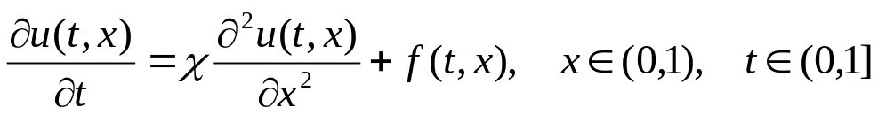 (3)

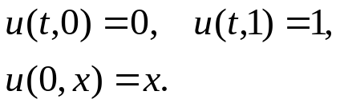 (4)

Значение коэффициента температуропроводности
- 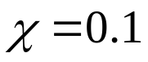, b) 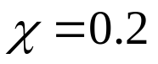

Решить задачу (3)-(4) методом конечных разностей на равномерной разностной сетке 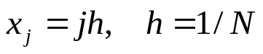, используя при этом явную разностную схему:
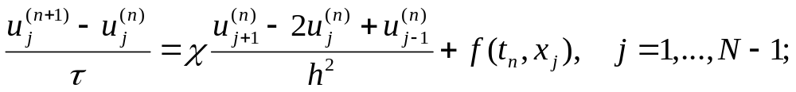

и неявную разностную схему:

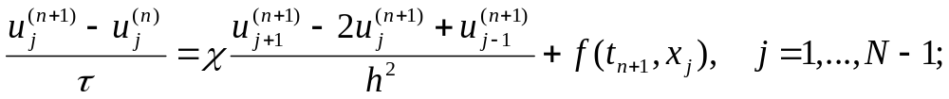
для реализации которой воспользоваться алгоритмом прогонки.
.
Указания для задачи 2.

- Функцию f(t,x) выбирать таким образом, чтобы точным решение задачи (3)-(4) явилась функция u(t,x)=x+0.1·t·sin(πx)·Variant.

- Провести расчеты на трех сетка при N=8, 16, 32, использовать шаг по времени 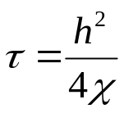 для явной схемы и 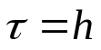 для неявной.

- В процессе вычислений для каждого момента времени выдавать значение 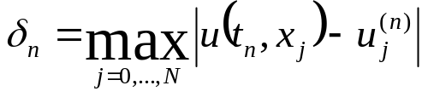.
В конечный момент времени 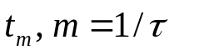выдавать значения 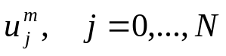 и максимальное значение из погрешностей 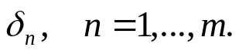

- Провести анализ изменения погрешности в зависимости от шага сетки.

